估价对象现状照片
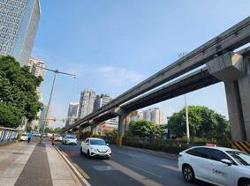 |  | 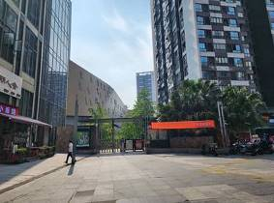
估价对象周边环境现状 |  | 估价对象小区入口现状
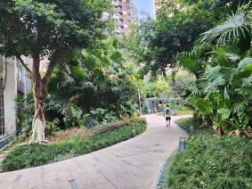 |  | 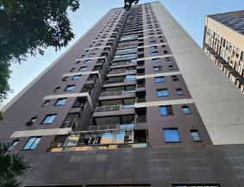
估价对象小区环境现状 |  | 估价对象楼幢外观现状
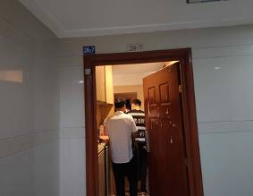 |  | 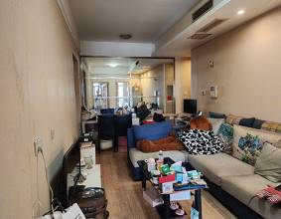
估价对象入户现状 |  | 估价对象室内现状
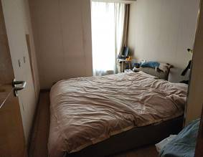 |  | 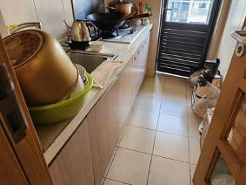
估价对象室内现状 |  | 估价对象室内现状

估价对象位置示意图

估价对象所在位置

